Приложение 1

**СХЕМА ГРАНИЦ РАЗМЕЩЕНИЯ ПУБЛИЧНОГО СЕРВИТУТА**

Объект: КТП-250/6/0,4 кВ №12 д. Пятилипы Л-2 ПС Рогавка

Местоположение: Новгородская область, Новгородский район, Тёсово-Нетыльское сельское поселение

Кадастровый квартал: 53:11:1600106

Кадастровые номера земельных участков: 53:11:1600106:116, 53:11:1600106:192

Система координат: МСК-53 (Зона 2)

Площадь сервитута: 449 кв.м

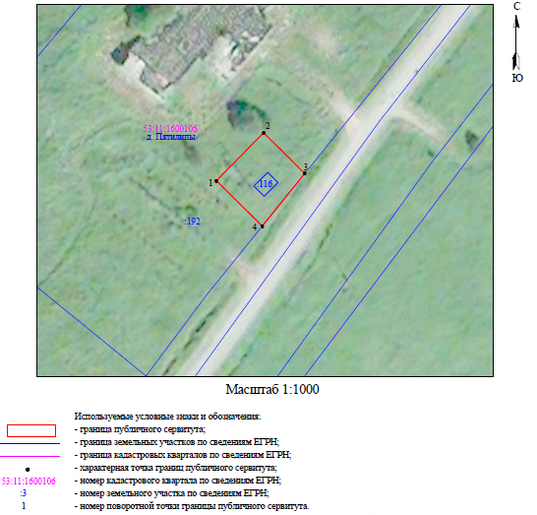

**Масштаб 1:1000**

**Используемые условные знаки и обозначения:**

|  |  |
| --- | --- |
|  | Граница публичного сервитута |
| **53:11:1600106** | Граница и кадастровый номер кадастрового квартала |
| **:3** | Граница и обозначение земельного участка, сведения о котором внесены в ЕГРН |

|  |  |  |  |
| --- | --- | --- | --- |
| КТП-250/6/0,4 кВ №12 д.Пятилипы Л-2 ПС Рогавка | | | |
| Номер угла | X, м | Y, м | Средняя квадратическая погрешность характерной точки |
| 1 | 617 297,73 | 2 167 211,00 | 0,1 |
| 2 | 617 313,52 | 2 167 226,64 | 0,1 |
| 3 | 617 300,09 | 2 167 240,20 | 0,1 |
| 4 | 617 282,73 | 2 167 226,14 | 0,1 |
| 1 | 617 297,73 | 2 167 211,00 | 0,1 |

Приложение 2

**СХЕМА ГРАНИЦ РАЗМЕЩЕНИЯ ПУБЛИЧНОГО СЕРВИТУТА**

Объект: КТП-100/6/0,4 кВ №1 д. Поддубье Л-3 ПС Тесово-2

Местоположение: Новгородская область, Новгородский район, Тёсово-Нетыльское сельское поселение

Кадастровый квартал: 53:11:1600209

Кадастровые номера земельных участков: 53:11:1600209:38

Система координат: МСК-53 (Зона 2)

Площадь сервитута: 381 кв.м

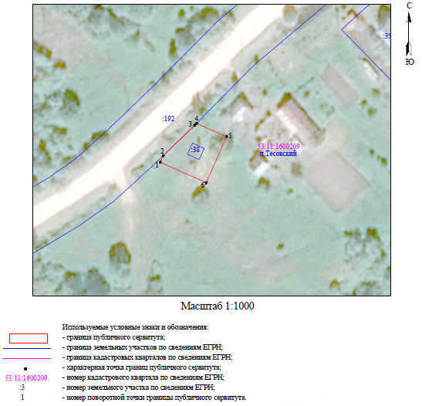

**Масштаб 1:1000**

**Используемые условные знаки и обозначения:**

|  |  |
| --- | --- |
|  | Граница публичного сервитута |
| **53:11:1600209** | Граница и кадастровый номер кадастрового квартала |
| **:3** | Граница и обозначение земельного участка, сведения о котором внесены в ЕГРН |

|  |  |  |  |
| --- | --- | --- | --- |
| КТП-100/6/0,4 кВ №1 д.Поддубье Л-3 ПС Тесово-2 | | | |
| Номер угла | X, м | Y, м | Средняя квадратическая погрешность характерной точки |
| 1 | 605 573,36 | 2 163 608,42 | 0,1 |
| 2 | 605 576,19 | 2 163 609,67 | 0,1 |
| 3 | 605 588,87 | 2 163 622,89 | 0,1 |
| 4 | 605 589,73 | 2 163 623,74 | 0,1 |
| 5 | 605 584,17 | 2 163 636,35 | 0,1 |
| 6 | 605 564,81 | 2 163 627,82 | 0,1 |
| 1 | 605 573,36 | 2 163 608,42 | 0,1 |

Приложение 3

**СХЕМА ГРАНИЦ РАЗМЕЩЕНИЯ ПУБЛИЧНОГО СЕРВИТУТА**

Объект: КТП-60/6/0,4 кВ №10 д. Гузи Л-2 ПС Рогавка

Местоположение: Новгородская область, Новгородский район, Тёсово-Нетыльское сельское поселение

Кадастровый квартал: 53:11:1600107

Кадастровые номера земельных участков: 53:11:1600107:67

Система координат: МСК-53 (Зона 2)

Площадь сервитута: 470 кв.м

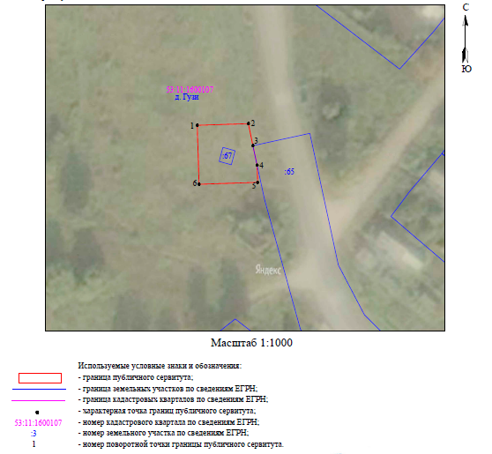

**Масштаб 1:1000**

**Используемые условные знаки и обозначения:**

|  |  |
| --- | --- |
|  | Граница публичного сервитута |
| **53:11:1600107** | Граница и кадастровый номер кадастрового квартала |
| **:3** | Граница и обозначение земельного участка, сведения о котором внесены в ЕГРН |

|  |  |  |  |
| --- | --- | --- | --- |
| КТП-60/6/0,4 кВ №10 д.Гузи Л-2 ПС Рогавка | | | |
| Номер угла | X, м | Y, м | Средняя квадратическая погрешность характерной точки |
| 1 | 615 132,85 | 2 166 282,64 | 0,1 |
| 2 | 615 133,46 | 2 166 301,94 | 0,1 |
| 3 | 615 125,15 | 2 166 303,65 | 0,1 |
| 4 | 615 117,79 | 2 166 305,24 | 0,1 |
| 5 | 615 111,30 | 2 166 305,45 | 0,1 |
| 6 | 615 110,61 | 2 166 283,34 | 0,1 |
| 1 | 615 132,85 | 2 166 282,64 | 0,1 |

Приложение 4

**СХЕМА ГРАНИЦ РАЗМЕЩЕНИЯ ПУБЛИЧНОГО СЕРВИТУТА**

Объект: ВЛИ-0,4кВ Л-1 от СТП Тесовский-7

Местоположение: Новгородская область, Новгородский район, Тёсово-Нетыльское сельское поселение, Тесовский п.

Кадастровый квартал: 53:11:2800116

Кадастровые номера земельных участков: 53:11:2800116:51

Система координат: МСК-53 (Зона 2)

Площадь сервитута: 451 кв.м

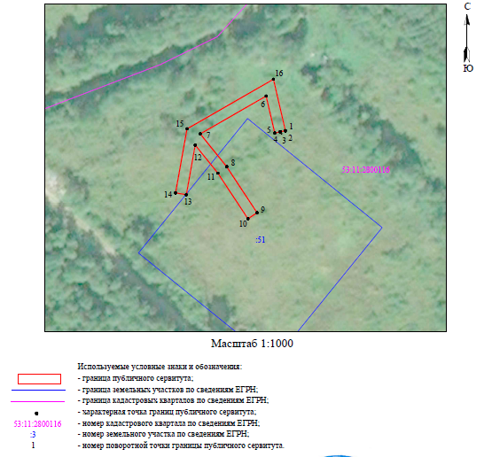

**Масштаб 1:1000**

**Используемые условные знаки и обозначения:**

|  |  |
| --- | --- |
|  | Граница публичного сервитута |
| **53:11:2800116** | Граница и кадастровый номер кадастрового квартала |
| **:3** | Граница и обозначение земельного участка, сведения о котором внесены в ЕГРН |

|  |  |  |  |
| --- | --- | --- | --- |
| ВЛИ-0,4кВ Л-1 от СТП Тесовский-7 | | | |
| Номер угла | X, м | Y, м | Средняя квадратическая погрешность характерной точки |
| 1 | 607 330,45 | 2 157 588,34 | 0,1 |
| 2 | 607 330,03 | 2 157 586,53 | 0,1 |
| 3 | 607 330,10 | 2 157 586,47 | 0,1 |
| 4 | 607 329,99 | 2 157 586,34 | 0,1 |
| 5 | 607 329,53 | 2 157 584,34 | 0,1 |
| 6 | 607 343,45 | 2 157 581,11 | 0,1 |
| 7 | 607 329,24 | 2 157 556,39 | 0,1 |
| 8 | 607 316,90 | 2 157 566,33 | 0,1 |
| 9 | 607 299,61 | 2 157 577,71 | 0,1 |
| 10 | 607 297,35 | 2 157 574,29 | 0,1 |
| 11 | 607 314,48 | 2 157 563,01 | 0,1 |
| 12 | 607 325,04 | 2 157 554,51 | 0,1 |
| 13 | 607 306,37 | 2 157 551,15 | 0,1 |
| 14 | 607 307,09 | 2 157 547,12 | 0,1 |
| 15 | 607 331,13 | 2 157 551,44 | 0,1 |
| 16 | 607 349,75 | 2 157 583,85 | 0,1 |
| 1 | 607 330,45 | 2 157 588,34 | 0,1 |

Приложение 5

**СХЕМА ГРАНИЦ РАЗМЕЩЕНИЯ ПУБЛИЧНОГО СЕРВИТУТА**

Объект: ВЛ-0,4 кВ нп Гузи

Местоположение: Новгородская область, Новгородский район, Тёсово-Нетыльское сельское поселение, Гузи д.

Кадастровый квартал: 53:11:1600107

Кадастровые номера земельных участков: 53:11:1600107:2, 53:11:1600107:9, 53:11:1600107:11, 53:11:1600107:23, 53:11:1600107:26, 53:11:1600107:28, 53:11:1600107:34, 53:11:1600107:35, 53:11:1600107:38, 53:11:1600107:67, 53:11:1600107:71, 53:11:1600107:291, 53:11:1600107:293

Система координат: МСК-53 (Зона 2)

Площадь сервитута: 8826 кв.м

|  |  |  |  |
| --- | --- | --- | --- |
| ВЛ-0,4 кВ нп Гузи | | | |
| Номер угла | X, м | Y, м | Средняя квадратическая погрешность характерной точки |
| 1 | 615 124,07 | 2 166 293,27 | 0,1 |
| 2 | 615 120,01 | 2 166 292,70 | 0,1 |
| 3 | 615 120,70 | 2 166 287,73 | 0,1 |
| 4 | 615 089,09 | 2 166 265,80 | 0,1 |
| 5 | 615 060,39 | 2 166 244,50 | 0,1 |
| 6 | 615 026,92 | 2 166 219,35 | 0,1 |
| 7 | 614 993,76 | 2 166 196,48 | 0,1 |
| 8 | 614 959,52 | 2 166 173,79 | 0,1 |
| 9 | 614 927,10 | 2 166 149,33 | 0,1 |
| 10 | 614 892,81 | 2 166 128,24 | 0,1 |
| 11 | 614 862,78 | 2 166 109,66 | 0,1 |
| 12 | 614 832,48 | 2 166 092,51 | 0,1 |
| 13 | 614 799,76 | 2 166 070,62 | 0,1 |
| 14 | 614 768,02 | 2 166 046,38 | 0,1 |
| 15 | 614 740,70 | 2 166 024,65 | 0,1 |
| 16 | 614 721,33 | 2 166 010,94 | 0,1 |
| 17 | 614 723,69 | 2 166 007,59 | 0,1 |
| 18 | 614 739,45 | 2 166 018,75 | 0,1 |
| 19 | 614 738,76 | 2 166 011,56 | 0,1 |
| 20 | 614 742,84 | 2 166 011,16 | 0,1 |
| 21 | 614 743,88 | 2 166 021,95 | 0,1 |
| 22 | 614 770,54 | 2 166 043,14 | 0,1 |
| 23 | 614 802,14 | 2 166 067,28 | 0,1 |
| 24 | 614 834,64 | 2 166 089,02 | 0,1 |
| 25 | 614 864,87 | 2 166 106,13 | 0,1 |
| 26 | 614 893,46 | 2 166 123,82 | 0,1 |
| 27 | 614 908,57 | 2 166 105,85 | 0,1 |
| 28 | 614 925,71 | 2 166 085,86 | 0,1 |
| 29 | 614 928,82 | 2 166 088,53 | 0,1 |
| 30 | 614 911,70 | 2 166 108,50 | 0,1 |
| 31 | 614 896,99 | 2 166 125,99 | 0,1 |
| 32 | 614 929,42 | 2 166 145,94 | 0,1 |
| 33 | 614 961,89 | 2 166 170,44 | 0,1 |
| 34 | 614 996,06 | 2 166 193,08 | 0,1 |
| 35 | 615 029,32 | 2 166 216,02 | 0,1 |
| 36 | 615 062,84 | 2 166 241,21 | 0,1 |
| 37 | 615 091,48 | 2 166 262,47 | 0,1 |
| 38 | 615 125,11 | 2 166 285,80 | 0,1 |
| 1 | 615 124,07 | 2 166 293,27 | 0,1 |
| Контур 2 | | | |
| 39 | 615 120,07 | 2 166 294,90 | 0,1 |
| 40 | 615 124,15 | 2 166 295,30 | 0,1 |
| 41 | 615 123,38 | 2 166 303,23 | 0,1 |
| 42 | 615 123,38 | 2 166 304,03 | 0,1 |
| 43 | 615 119,27 | 2 166 304,92 | 0,1 |
| 44 | 615 119,28 | 2 166 303,02 | 0,1 |
| 39 | 615 120,07 | 2 166 294,90 | 0,1 |
| Контур 3 | | | |
| 45 | 615 119,11 | 2 166 327,46 | 0,1 |
| 46 | 615 123,22 | 2 166 326,57 | 0,1 |
| 47 | 615 123,15 | 2 166 337,07 | 0,1 |
| 48 | 615 147,82 | 2 166 355,74 | 0,1 |
| 49 | 615 173,32 | 2 166 376,06 | 0,1 |
| 50 | 615 198,40 | 2 166 396,06 | 0,1 |
| 51 | 615 217,98 | 2 166 410,16 | 0,1 |
| 52 | 615 244,67 | 2 166 430,71 | 0,1 |
| 53 | 615 267,61 | 2 166 448,66 | 0,1 |
| 54 | 615 288,19 | 2 166 465,22 | 0,1 |
| 55 | 615 322,16 | 2 166 491,35 | 0,1 |
| 56 | 615 338,69 | 2 166 503,88 | 0,1 |
| 57 | 615 358,30 | 2 166 518,56 | 0,1 |
| 58 | 615 388,30 | 2 166 543,67 | 0,1 |
| 59 | 615 416,68 | 2 166 567,33 | 0,1 |
| 60 | 615 449,06 | 2 166 591,42 | 0,1 |
| 61 | 615 469,51 | 2 166 607,63 | 0,1 |
| 62 | 615 488,65 | 2 166 620,87 | 0,1 |
| 63 | 615 505,38 | 2 166 633,86 | 0,1 |
| 64 | 615 520,58 | 2 166 644,81 | 0,1 |
| 65 | 615 550,54 | 2 166 665,89 | 0,1 |
| 66 | 615 567,82 | 2 166 681,85 | 0,1 |
| 67 | 615 585,76 | 2 166 696,77 | 0,1 |
| 68 | 615 603,52 | 2 166 710,43 | 0,1 |
| 69 | 615 637,77 | 2 166 734,10 | 0,1 |
| 70 | 615 667,73 | 2 166 757,64 | 0,1 |
| 71 | 615 690,56 | 2 166 777,52 | 0,1 |
| 72 | 615 687,86 | 2 166 780,61 | 0,1 |
| 73 | 615 665,12 | 2 166 760,80 | 0,1 |
| 74 | 615 635,34 | 2 166 737,40 | 0,1 |
| 75 | 615 601,11 | 2 166 713,75 | 0,1 |
| 76 | 615 583,20 | 2 166 699,97 | 0,1 |
| 77 | 615 565,11 | 2 166 684,93 | 0,1 |
| 78 | 615 547,96 | 2 166 669,09 | 0,1 |
| 79 | 615 518,20 | 2 166 648,15 | 0,1 |
| 80 | 615 502,93 | 2 166 637,15 | 0,1 |
| 81 | 615 486,22 | 2 166 624,17 | 0,1 |
| 82 | 615 467,06 | 2 166 610,92 | 0,1 |
| 83 | 615 446,56 | 2 166 594,68 | 0,1 |
| 84 | 615 414,14 | 2 166 570,55 | 0,1 |
| 85 | 615 385,67 | 2 166 546,82 | 0,1 |
| 86 | 615 355,75 | 2 166 521,77 | 0,1 |
| 87 | 615 336,22 | 2 166 507,15 | 0,1 |
| 88 | 615 319,68 | 2 166 494,61 | 0,1 |
| 89 | 615 285,66 | 2 166 468,44 | 0,1 |
| 90 | 615 265,06 | 2 166 451,87 | 0,1 |
| 91 | 615 242,16 | 2 166 433,95 | 0,1 |
| 92 | 615 215,53 | 2 166 413,45 | 0,1 |
| 93 | 615 195,92 | 2 166 399,33 | 0,1 |
| 94 | 615 170,76 | 2 166 379,26 | 0,1 |
| 95 | 615 145,31 | 2 166 358,98 | 0,1 |
| 96 | 615 123,19 | 2 166 342,25 | 0,1 |
| 97 | 615 123,38 | 2 166 357,37 | 0,1 |
| 98 | 615 161,78 | 2 166 386,90 | 0,1 |
| 99 | 615 201,86 | 2 166 417,65 | 0,1 |
| 100 | 615 238,72 | 2 166 445,96 | 0,1 |
| 101 | 615 276,74 | 2 166 475,26 | 0,1 |
| 102 | 615 317,55 | 2 166 506,44 | 0,1 |
| 103 | 615 358,93 | 2 166 537,84 | 0,1 |
| 104 | 615 395,71 | 2 166 566,35 | 0,1 |
| 105 | 615 433,76 | 2 166 595,55 | 0,1 |
| 106 | 615 447,64 | 2 166 606,41 | 0,1 |
| 107 | 615 474,40 | 2 166 626,82 | 0,1 |
| 108 | 615 504,18 | 2 166 649,11 | 0,1 |
| 109 | 615 531,50 | 2 166 669,95 | 0,1 |
| 110 | 615 546,83 | 2 166 683,32 | 0,1 |
| 111 | 615 576,27 | 2 166 705,63 | 0,1 |
| 112 | 615 604,75 | 2 166 730,03 | 0,1 |
| 113 | 615 645,71 | 2 166 760,87 | 0,1 |
| 114 | 615 680,02 | 2 166 789,97 | 0,1 |
| 115 | 615 707,07 | 2 166 811,87 | 0,1 |
| 116 | 615 736,75 | 2 166 837,36 | 0,1 |
| 117 | 615 734,08 | 2 166 840,47 | 0,1 |
| 118 | 615 704,44 | 2 166 815,02 | 0,1 |
| 119 | 615 677,41 | 2 166 793,13 | 0,1 |
| 120 | 615 643,15 | 2 166 764,07 | 0,1 |
| 121 | 615 602,18 | 2 166 733,23 | 0,1 |
| 122 | 615 573,69 | 2 166 708,83 | 0,1 |
| 123 | 615 544,24 | 2 166 686,50 | 0,1 |
| 124 | 615 528,91 | 2 166 673,13 | 0,1 |
| 125 | 615 501,70 | 2 166 652,38 | 0,1 |
| 126 | 615 471,93 | 2 166 630,09 | 0,1 |
| 127 | 615 445,13 | 2 166 609,66 | 0,1 |
| 128 | 615 431,24 | 2 166 598,79 | 0,1 |
| 129 | 615 393,21 | 2 166 569,59 | 0,1 |
| 130 | 615 356,44 | 2 166 541,09 | 0,1 |
| 131 | 615 315,06 | 2 166 509,70 | 0,1 |
| 132 | 615 274,24 | 2 166 478,51 | 0,1 |
| 133 | 615 236,22 | 2 166 449,21 | 0,1 |
| 134 | 615 211,32 | 2 166 430,09 | 0,1 |
| 135 | 615 212,18 | 2 166 431,23 | 0,1 |
| 136 | 615 208,90 | 2 166 433,70 | 0,1 |
| 137 | 615 199,14 | 2 166 420,73 | 0,1 |
| 138 | 615 159,28 | 2 166 390,15 | 0,1 |
| 139 | 615 120,09 | 2 166 360,01 | 0,1 |
| 140 | 615 095,44 | 2 166 341,08 | 0,1 |
| 141 | 615 067,49 | 2 166 342,50 | 0,1 |
| 142 | 615 076,16 | 2 166 337,95 | 0,1 |
| 143 | 615 096,74 | 2 166 336,91 | 0,1 |
| 144 | 615 119,24 | 2 166 354,19 | 0,1 |
| 145 | 615 119,04 | 2 166 338,09 | 0,1 |
| 45 | 615 119,11 | 2 166 327,46 | 0,1 |

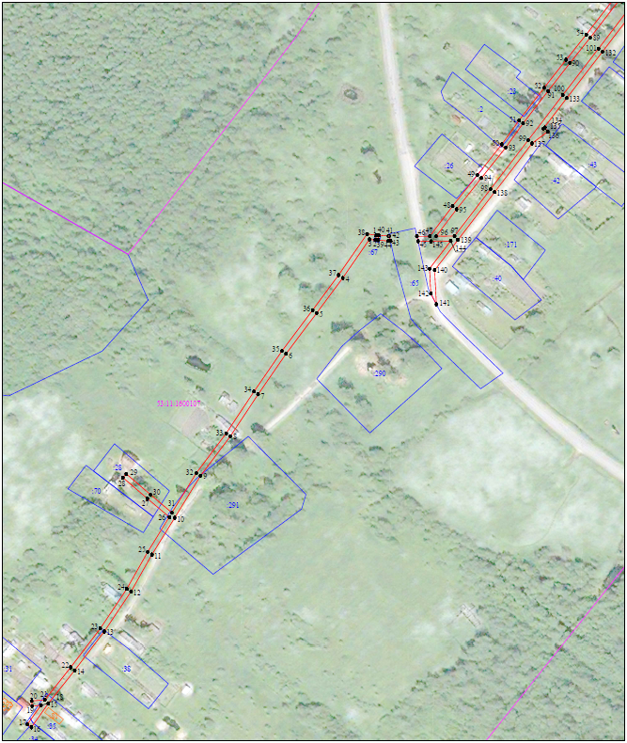Лист 1/Листов 2

**Масштаб 1:2000**

**Используемые условные знаки и обозначения:**

|  |  |
| --- | --- |
|  | Граница публичного сервитута |
| **53:11:1600107** | Граница и кадастровый номер кадастрового квартала |
| **:3** | Граница и обозначение земельного участка, сведения о котором внесены в ЕГРН |

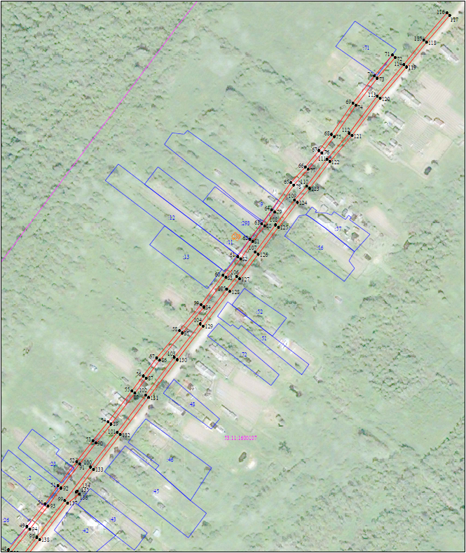Лист 2/Листов 2

**Масштаб 1:2000**

**Используемые условные знаки и обозначения:**

|  |  |
| --- | --- |
|  | Граница публичного сервитута |
| **53:11:1600107** | Граница и кадастровый номер кадастрового квартала |
| **:3** | Граница и обозначение земельного участка, сведения о котором внесены в ЕГРН |